TP5 en HTML : Edition de documents HTML

1. En utilisant le logiciel « Bloc-notes», éditez un document HTML qui possède une structure minimale (i.e. un document html vide qui ne contient que les deux balises <html> et </html>). Sauvegardez le sur votre Bureau, par l’extension .html et visualisez le en l’ouvrant par votre navigateur.

2. Ajouter le titre « Edition de documents HTML » en utilisant les deux balises <titre> et </titre> au document. Visualiser le document. Quels sont les changements?

3. Modifier le document de sorte que le fond de page soit en blanc et le texte soit en bleu.

4. Insérer dans le corps du document la phrase : « mon premier teste pour construire une page HTML ».

5. Entourer cette phrase par les balises <H1 align=center> et </H1>. Quel est l'effet de cette modification ? HTML fournit six balises de marquage de titres : <H1> à <H6>. C’est quoi la déférence entre ces balises ? Essayez-les.

7. On voudrait que le texte du titre soit en rouge et la couleur du texte du corps du document en vert. Comment peut-on faire ?

8. Entourer la phrase « mon premier teste pour construire une page HTML » par deux lignes horizontales centrées. La longueur de chaque ligne est égale à 70% de la largeur de la page.

9. Rajouter dans votre document les définitions des termes : html, liste.

10. Modifier le document pour que les deux définitions soient affichées comme suit :
1) liste numérotée,
2) liste non-numérotée
3) une liste de définitions.

TP6 : Création et hébergement d'un site web
Travail à faire et à rendre

L’objectif de ce TP est de réaliser la page web suivante et l’héberger sur le serveur menara de Maroc Télécom :

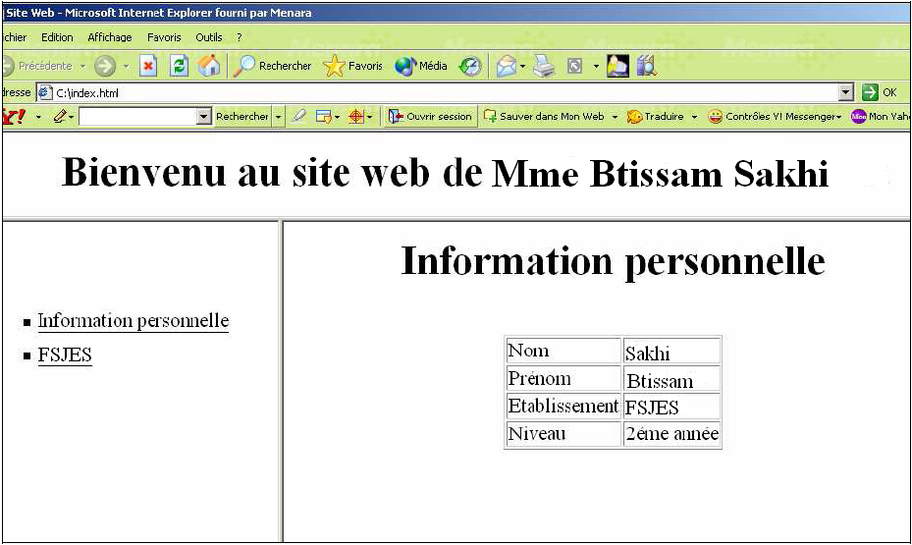

Pour réaliser ce site web, on a besoin de quatre fichiers :
- Un fichier index.html qui contient 3 cadres (frames) comme indiquée sur la page web ci-dessus. Le premier cadre nommé cadre1 doit avoir 10% de hauteur. Le deuxième cadre à gauche nommé cadre2 doit avoir 35% de la largeur. Le troisième cadre à droite nommé cadre3 doit avoir 65% de la largeur.
- Un fichier bienvenu.html dont le contenu est affiché dans cadre1.
- Un fichier menu.html dont le contenu est affiché dans cadre2.
- Un fichier info_perso.html dont le contenu est affiché dans cadre3 au lancement du fichier index.html ou bien lorsqu’on clique sur le lien hypertexte information personnelle.
Un click sur le lien hypertexte FSJES affiche le site web de notre faculté (http://wwwdroit.univ-oujda.ac.ma) dans une nouvelle fenêtre.

1. Donnez le code html correspond à la page bienvenu.html
2. Donnez le code html correspond à la page info_perso.html
3. Donnez le code html correspond à la page menu.html
4. Donnez le code html correspond à la page index.html

Maintenant, après la réalisation, nous voulons que notre site web crée, sera accessible via le réseau internet.
Mme Btissam Sakhi a souscrit un abonnement ADSL chez le FAI : Maroc Télécom.
Ce FAI réserve automatiquement pour ses clients un espace pour héberger leur site web.
Voila les informations relatives à Mme Btissam Sakhi :
L’adresse URL du site web est : http://perso.menara.ma/~sakhi
Nom d’utilisateur : Sakhi
Mot de passe : ********
Mme Sakhi à installer un logiciel FTP pour transférer son site web vers le serveur Menara.
1- Donner par ordre les étapes que doit suivre Mme Sakhi pour héberger son site web (voir les figures suivantes). C'est-à-dire classer les figures par ordre.
2- Décrire chaque étape par une phrase.

